1. Copie d’écran du fichier à l’ouverture. Je suis sur Janvier 2020. Les dates dans la colonne de Janvier sont bien des dates en janvier
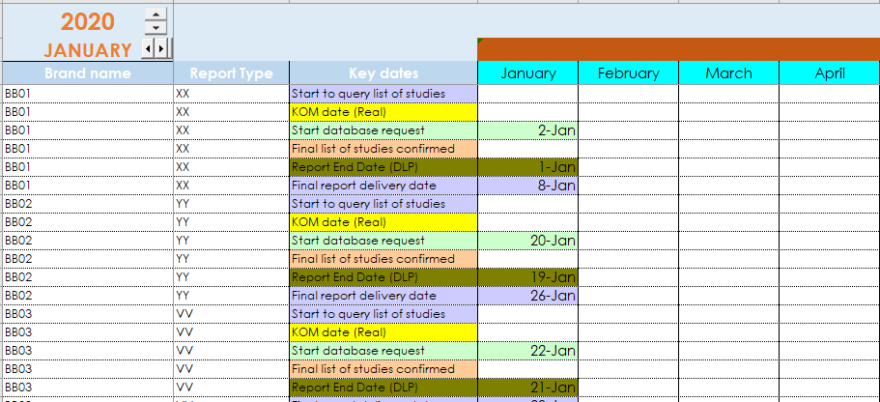
2. Je sélectionne le mois de Février depuis le menu déroulant en haut à gauche. La ligne des mois se décale bien et c’est Février qui apparait au début. Mais les dates dans les cellules sont celles de janvier et les dates de février sont dans la colonne du mois de Mars. Il n’ay a pas eu de décalage des dates en même temps que la ligne de temps
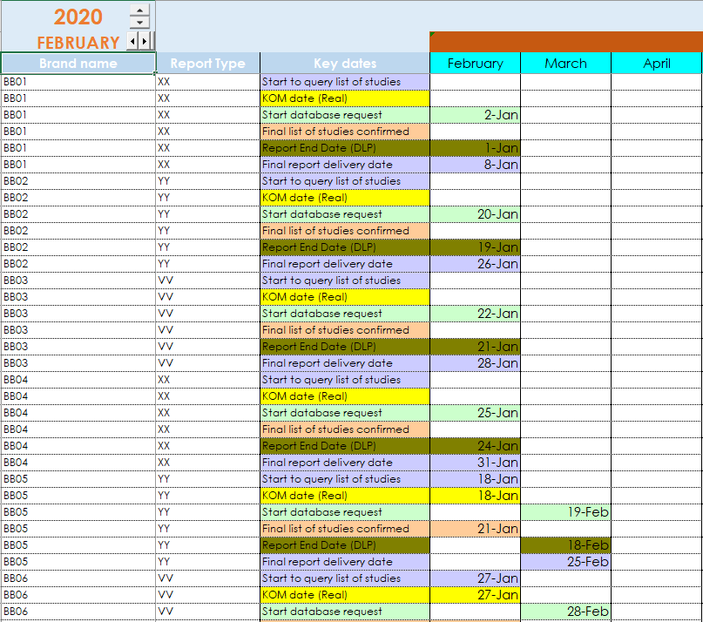

3. Je sélectionne la feuille 2, puis revient sur la feuille Calendrier. La ligne des mois et les dates dans les cellules sont correctes.


